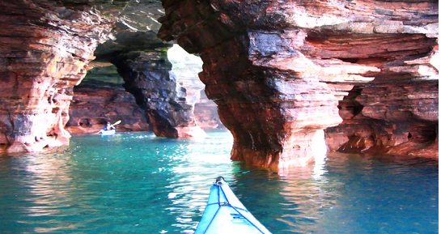

La magie du Lac Supérieur.

Les Îles des Apôtres s'harmonisent de subtilités,

De grottes majestueuses elles sont bordées.

Façonnées par l'eau du lac Supérieur magnifié,

Elles reposent les pieds dans l'eau sur des piliers,

Le spectacle qu'elles offrent est de toute beauté.

Le liquide frissonne en douces vaguelettes bleutées.

La roche se colorise d'ocre, jaune, gris, dorés,

Du lichen ajoute son vert discret pour sublimer

Ce tableau magnifique constitué de singularités.

Dame nature nous surprend de ses pouvoirs sacrés.

Les îles intérieures en été restituent d'autres tonalités,

L'ocre est toujours là, le lichen s'embellit de tons fluorés,

S'ajoute du bleu clair et foncé, du rouge dans les cavités,

Par un orifice, le soleil envoie ses fabuleux rayons de clarté.

A la sortie, des roses et saphirs, des bleu foncés, des orangés,

Un peu de végétation, tous cela s'offre à notre regard médusé.

Suis-je au paradis ? Merci dame nature, tu nous fais rêver.

Les arbres poussent sur cette roche friable pour nous épater.

Par endroits, de nombreux passages font des labyrinthes secrets,

La nature créatrice a sculpté et peint délicatement des décors raffinés.

Même en hiver, ce lieu s'enjolive de glace transcendée,

Travaillée, effilochée, transformée en fins rideaux effilés.

L'hiver est époustouflant sur le Lacs Supérieur, l'Île des Apôtres,

En toute saison, est un lieu divin, exquis, un paradis éthéré.

